安装 git 、TortoiseGit-2.5.0.0-64bit 、TortoiseGit-LanguagePack-2.5.0.0-64bit-zh_CN

安装TortoiseGit-2.5.0.0-64bit后有选择语言，注意安装语言包后刷新。

配置见下附件：

1. 管理员，创建仓库。
2. 公钥加入到自己的gitlab账户的ssh秘钥中。

cat ~/.ssh/id_rsa.pub

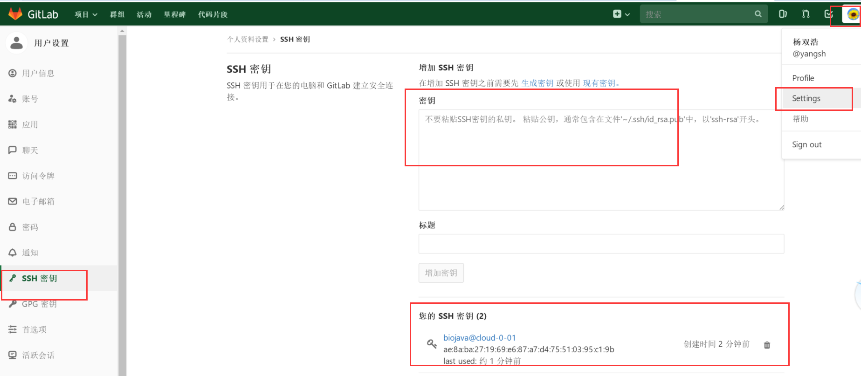

公钥输入之后，有权限的用户，方能从git仓库clone代码到本地。

（公钥可以服务器连接免认证；用户和组作用：权限控制）

1. git clone git@192.168.6.230:yangsh/test.git
2. git 重要命令

git status

git add

git commit -a -m “”

git pull

git push

git log

1. 分支

git branch

git checkout

1. 解除master被保护（否则开发人员无法向master分支提交代码）

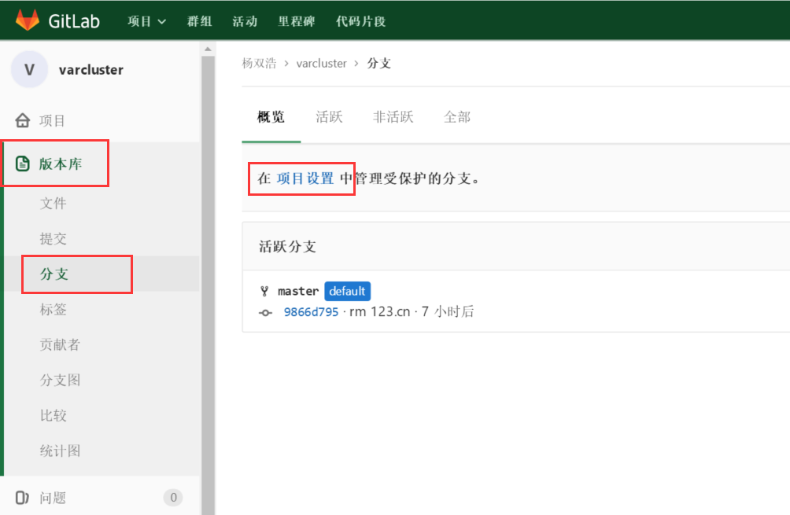 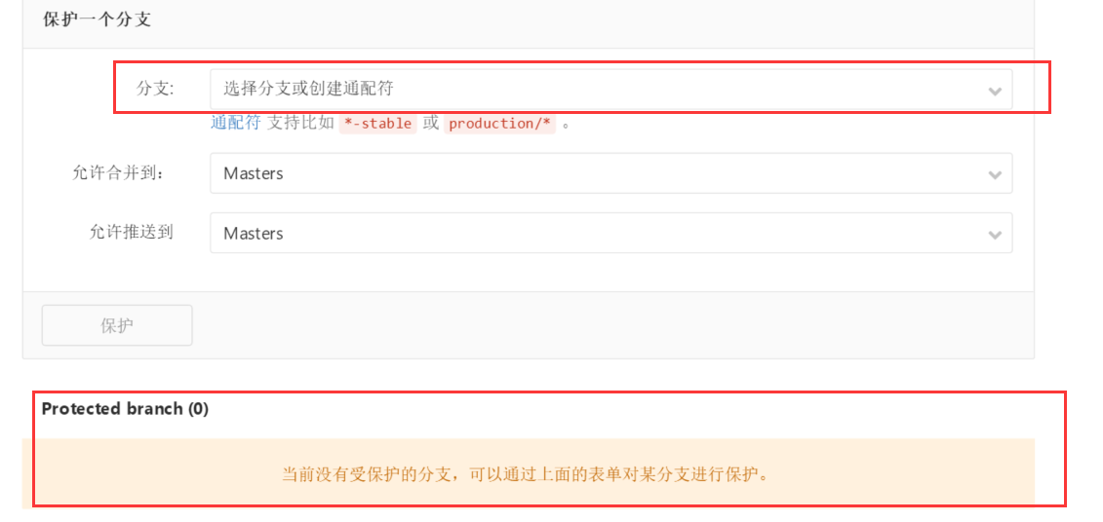

学习资料：

https://git-scm.com/book/zh/v2/分布式-Git-分布式工作流程。

**gitlab配置ssh key**

<https://blog.csdn.net/breeze_life/article/details/45868045>

多人协作：

<https://www.cnblogs.com/onelikeone/p/6857910.html>

一，在gitlab上新建项目，点击进入后会有**Command line instructions**：

### 命令行指令

##### Git 全局设置 user.name 为自己的登录用户名，邮箱为自己的注册邮箱。

git config --global user.name "yangsh"

git config --global user.email "yshbioinfo@126.com"

##### 创建新版本库

git clone git@192.168.6.230:yangsh/test.git

cd test

touch README.md

git add README.md

git commit -m "add README"

git push -u origin master

##### 已存在的文件夹

cd existing_folder

git init

git remote add origin git@192.168.6.230:yangsh/test.git

git add .

git commit -m "Initial commit"

git push -u origin master

##### 已存在的 Git 版本库

cd existing_repo

git remote rename origin old-origin

git remote add origin git@192.168.6.230:yangsh/test.git

git push -u origin --all

git push -u origin --tags

二  .配置windows ssh key

   1） 如果你是windows，并且安装了tortoise，那在tortoise安装目录下，比如C:\Program Files\TortoiseGit\bin，会有一个产生密钥对的工具puttygen.exe，

   打开puttygen.exe，点击Generate，注意，需要鼠标在进度条下的空白区域不停的晃动，它会根据鼠标位置来随机产生密钥对：

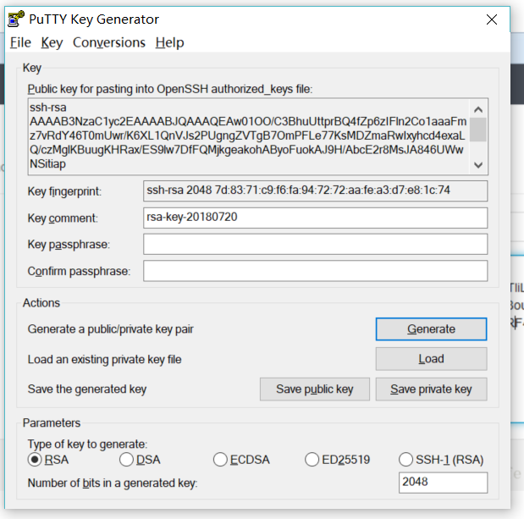

2）复制上面的ssh-rsa公钥到gitlab下，位置http://IP/profile/keys->add ssh key



3） 保存私钥save private key , 到一个文件中。

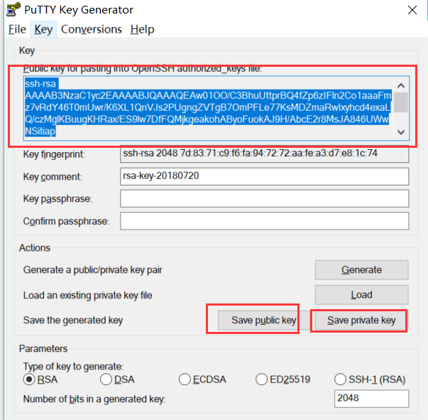

4 )在本地项目中选择该私钥

   注意，该项目需要已经在git管理下

  右键git setting->remote->putty选择上一步保存的ppk文件。

